
WILD- en WIJNDRIVE 2025

Op zondag 14 december a.s. organiseert Bridgeclub Bronsbeek uit Brunssum haar traditionele wild- & wijndrive in de Brikke Oave in Brunssum.

Aanvang: 13.00 uur Sluiting: 18.00 uur

Een gezelligheidsdrive in Kerstsfeer met tombola. Er worden 28 spellen gespeeld.

De prijzen bestaan uit wild en wijn.

Indeling naar sterkte, er wordt gespeeld in lijnen:
A-lijn. Sterkste lijn (1e klasse, hoofdklasse en hoger)
B, C etc. Indeling op basis behaalde rating en de behaalde prestaties
bij vorige drives.
U kunt meesterpunten behalen.

Kosten: € 38,00 per paar

We starten met Koffie en kerstbrood
Na afloop wordt onder in de foyer de uitslag bekend gemaakt onder genot van een hapje, gezellige muziek en een drankje.
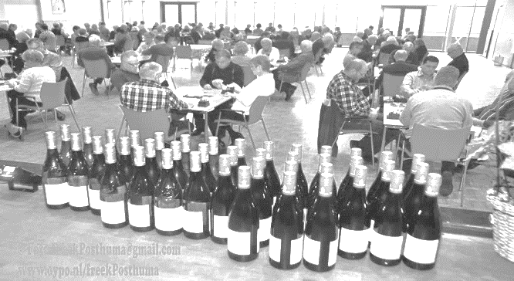

Aanmelding (bij voorkeur per e-mail): bronsbeek@gmail.com
Of via telefoon c.q. Whatsapp 06-16524356

Betaling: NL30INGB0004091425
t.n.v. BC Bronsbeek Brunssum
O.v.v. namen, adressen, telefoonnummer, speelsterkte

